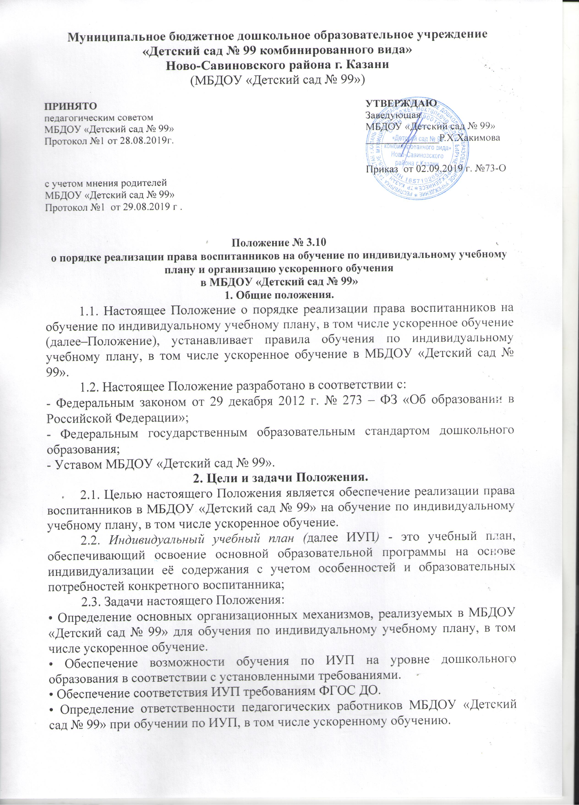

3. Категории воспитанников, которым может быть предоставлено
обучения по ИУП.
3.1. Обучение по ИУП может быть организовано для воспитанников:
3.1.1. с высокой степенью успешности в освоении программ (одаренным детям);
3.1.2. детям с ограниченными возможностями здоровья (далее - ОВЗ), в т. ч. с устойчивой дезадаптацией к детскому саду и неспособностью к освоению образовательных программ в условиях большого детского коллектива в порядке, установленном в соответствующем локальном нормативном акте МБДОУ «Детский сад № 99»;
3.1.3. детям, пришедшим из других образовательных организаций;
3.1.4. детям, долгое время не посещающим МБДОУ «Детский сад № 99» по причине:
- болезни;
- отпуска.
3.2. Обучение по ИУП, в том числе ускоренное обучение, может реализовываться для лиц, способных освоить в полном объеме основную образовательную программу дошкольного образования за более короткий срок.
3.3. Переход на обучение по ИУП, в том числе ускоренное обучение, осуществляется на добровольной основе на основании заявления родителя (законного представителя) воспитанника. Решение о переводе на обучение по индивидуальному плану, в том числе ускоренное обучение оформляется приказом заведующей МБДОУ «Детский сад № 99».
3.4. Если обучающийся по индивидуальному учебному плану не может продолжить по нему обучение по различным причинам, то он имеет право перевестись на обучение по соответствующей основной образовательной программе (ООП) с полным сроком обучения.
4. Индивидуальный учебный план дошкольного образования.
4.1. ИУП разрабатывается для отдельного воспитанника или группы воспитанников на основе годового календарного учебного графика МБДОУ «Детский сад № 99».
4.2. При построении ИУП может использоваться модульный принцип, предусматривающий различные виды образовательной деятельности, иных компонентов, входящих в годовой календарный учебный график МБДОУ «Детский сад № 99».
4.3. ИУП, за исключением ИУП, предусматривающего ускоренное обучение, может быть предоставлен со старшего дошкольного возраста.
4.4. ИУП, в том числе ускоренное обучение, составляется на один учебный год, либо на иной срок, указанный в заявлении родителей (законных представителей) об обучении по ИУП, в том числе ускоренное обучение.
4.5. ИУП определяет содержание, формы и срок образовательной деятельности.
4.6. При реализации образовательных программ в соответствии с ИУП могут использоваться различные образовательные технологии.
4.7. Реализация ИУП, в том числе ускоренное обучение сопровождается методической поддержкой старшего воспитателя МБДОУ «Детский сад № 99».
4.8. ИУП разрабатываются в соответствии со спецификой и возможностями МБДОУ «Детский сад № 99».
5. Реализация основных образовательных программ по ИУП.
5.1. ИУП разрабатываются МБДОУ «Детский сад № 99» с участием родителей (законных представителей) воспитанников.
5.2. Воспитанники обязаны выполнять ИУП, в том числе посещать предусмотренные ИУП образовательные деятельности.
5.3. Перевод на обучение по ИУП по заявлению родителей (законных представителей) воспитанника.
5.4. В заявлении должен быть указан срок, на который воспитаннику предоставляется ИУП, а также могут содержаться пожелания родителей (законных представителей) по индивидуализации содержания образовательной программы (включение дополнительной образовательной деятельности (кружковой работы), сокращение сроков освоения основных образовательных программ и др.).
5.5. Заявления о переводе на обучение по ИУП принимаются в течение учебного года.
5.6. Обучение по ИУП начинается с начала учебного года.
5.7. ИУП принимается решением педагогического совета МБДОУ «Детский сад № 99» и утверждается приказом заведующей МБДОУ «Детский сад № 99».
5.8. МБДОУ «Детский сад № 99» осуществляет контроль за освоением ООП воспитанниками, перешедшими на обучение по ИУП в соответствии с локальными актами, разработанными для реализации ООП в соответствии с ФГОС ДО.
5.9. Материально-техническое оснащение образовательного процесса должно обеспечивать возможность реализации ИУП воспитанников.
6. Реализация основных образовательных программ по ИУП ускоренно.
6.1. Желание обучаться по ИУП ускоренно излагается после зачисления на освоение ООП с полным сроком обучения путем подачи заявления на имя заведующей МБДОУ «Детский сад № 99».
6.2. Наименование дисциплин в ИУП по ускоренным программам, их группировка по образовательным областям, идентичны учебному плану МБДОУ «Детский сад № 99», рассчитанным на полный срок обучения.
7. Требования к ИУП дошкольного образования
7.1. С целью индивидуализации содержания образовательной программы дошкольного образования ИУП предусматривает:
• на увеличение учебных часов, отводимых на отдельные обязательные занятия, осуществляемые в процессе организации различных видов детской деятельности (игровой, коммуникативной, трудовой, познавательно-исследовательской, продуктивной, музыкально художественной, чтения);
• на введение занятий, обеспечивающих различные интересы воспитанников.
7.2. Индивидуализация содержания ООП ДО может быть осуществлена за счет внеурочной (кружковой) деятельности.
7.3. При разработке ИУП, в том числе ускоренное обучение участники образовательных отношений руководствуются требованиями федерального государственного образовательного стандарта дошкольного образования, основываясь на совокупности образовательных областей, которые обеспечивает разностороннее развитие детей, а именно:
- физическое развитие;
- познавательное развитие;
- речевое развитие,
- социально - коммуникативное развитие;
- художественно - эстетическое развитие.
7.4. Нормативный срок освоения ООП ДО составляет пять лет. ИУП может предусматривать уменьшение указанного срока за счет ускоренного обучения. Рекомендуемое уменьшение срока освоения основной образовательной программы дошкольного образования составляет не более одного года.
7.5. Нормативный срок освоения основной образовательной программы для детей с ограниченными возможностями здоровья может быть увеличен учетом особенностей психофизического развития и индивидуальных возможностей детей (в соответствии с рекомендациями ПМПК или ППК МБДОУ «Детский сад № 99»).
8. Требования к ИУП дошкольного образования, в том числе ускоренное обучение.
8.1. С целью индивидуализации содержания образовательной программы дошкольного образования ИУП, в том числе ускоренное обучение может предусматривать:
- увеличение часов, отведённых на изучение отдельных образовательных областей;
- введение специально разработанных курсов, обеспечивающих интересы и потребности участников образовательного процесса, в том числе этнокультурные;
- организацию дополнительного образования, ориентированную на обеспечение индивидуальных потребностей обучающихся (воспитанников).
8.2. Необходимые часы выделяются за счет времени, выделенного для реализации задач в части, формируемой участниками образовательного процесса.
9. Ответственность.
9.1. Ответственность за составление и реализацию ИУП, в том числе ускоренное обучение несут участники образовательных отношений в порядке, установленном действующим законодательством.
9.2. В МБДОУ «Детский сад № 99» приказом заведующей МБДОУ «Детский сад № 99» назначается ответственное лицо за координацию работы по составлению и реализации ИУП, в том числе ускоренное обучение.
9.3. Ответственное лицо за координацию работы по составлению и реализации ИУП, в том числе ускоренное обучение в МБДОУ «Детский сад № 99»:
9.3.1. обеспечивает:
• организацию работы в МБДОУ «Детский сад № 99» по информированию родителей (законных представителей) воспитанников о возможности обучения для развития потенциала воспитанников по ИУП, прежде всего, одарённых детей и детей с ограниченными возможностями здоровья;
• организацию отбора воспитанников для обучения по ИУП, прежде всего, одарённых детей и детей с ограниченными возможностями здоровья;
• организацию работы с педагогическими работниками МБДОУ «Детский сад № 99» по составлению и реализации ИУП, в том числе ускоренное обучение в строгом соответствии с ФГОС ДО;
• контроль за соответствием ИУП, в том числе ускоренное обучение ФГОС;
• контроль за реализацией ИУП, в том числе ускоренное обучение;
• взаимодействие с участниками образовательных отношений по вопросам составления и реализации ИУП, в том числе ускоренное обучение;
• организацию использования необходимых форм поддержки реализации ИУП, в том числе ускоренное обучение в МБДОУ «Детский сад № 99»;
• организацию методического обеспечения по вопросам составления и реализации ИУП, в том числе ускоренное обучение;
• анализ работы в МБДОУ «Детский сад № 99» по вопросам составления и реализации ИУП, в том числе ускоренное обучение и представление его результатов органам управления МБДОУ «Детский сад № 99»;
• решение иных вопросов, связанных с составлением и реализацией ИУП, в том числе ускоренное обучение в МБДОУ «Детский сад № 99»;
9.3.2. руководствуется в своей деятельности:
• требованиями действующего законодательства и иных нормативно-правовых актов в сфере образования;
• приказами и распоряжениями заведующей МБДОУ «Детский сад № 99»;
Уставом МБДОУ «Детский сад № 99» и принятыми локальными нормативными актами;
• настоящим Положением.

